**10 июля**

Ничего необычного не произошло в этот день. Главная задача – это вырастить хороший урожай. Поэтому сегодня проводили прополку грядок и осуществляли полив.

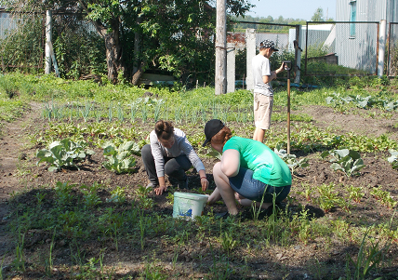 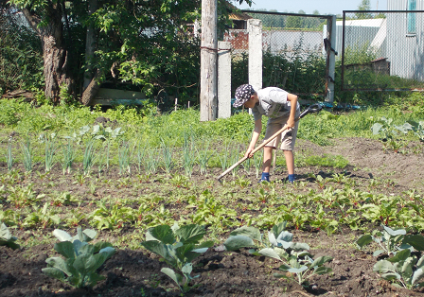

Полили капусту удобрением и окучили её.

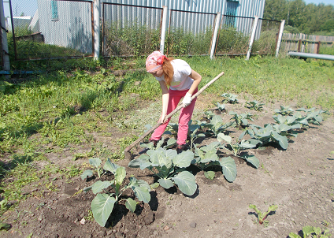 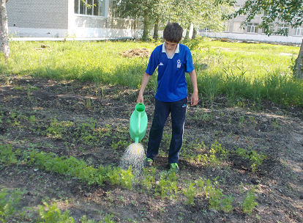

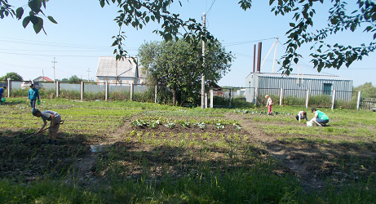

Наконец-то, закончили прополку картофеля. Молодцы девчонки, Лискова Ксения и Санникова Даша. Пропололи цветники и прорыхлили землю. Не забыли и о благоустройстве школы.

